Адептус Министорум (Экклезиархия) — духовная организация Империума.
Адептус Министорум не входит в состав Адептус Терра, это полностью независимая организация. Министорум или Экклезиархия, как ее чаще называют, проповедует Культ Императора по всей вселенной.
Миссионеры, Проповедники и Исповедники Адептус Министорум принимают участие в сражениях на полях битв по всей галактике, где они вдохновляют войска, лояльные Императору, своими проявлениями стойкости духа и военными навыками. Проповедники и Исповедники используют Святое Слово Министорума, направляя с вдохновенным красноречием действия защитников Империума. Миссионеры - опытные ветераны многих войн, нашедшие себя в лоне Единой Церкви, они распространяют догматы Министорума и Имперское Кредо на пограничных мирах Империума, оттачивая свои боевые и ораторские навыки в суровых и неприветливых условиях окраинных планет.
Имперские Агенты сражаются с ересью и силами Хаоса по всей галактике, чаще возглавляя силы Имперской Гвардии или Сестер Битвы, нежели Ордены Космического Десанта.
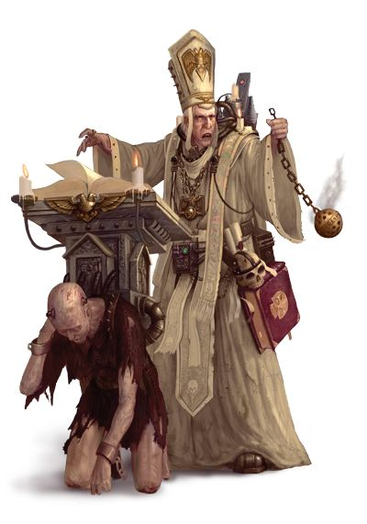
Организация
Дворец Экклезиарха находится на Земле и занимает весь ее южный континент. Этот огромный урбанистический комплекс является штаб-квартирой Министорума, их духовным и физическим домом. Лидер Министорума, Экклезиарх, живет в хорошо защищенной и вооруженной крепости, поднимающейся высоко в небо. Ее наивысшая точка - поднимающийся на две мили шпиль Собора Бессмертного Императора, огромного сооружения, чей центральный неф простирается на целую милю, а крыша находится в полумиле от основания.
Глава Министорума и духовный глава человечества - Экклезиарх. Ему помогают несколько тысяч кардиналов, рассеянных по всей вселенной. Существует три ранга кардиналов - Палатин, отвечающий за жизнь во Дворце; Терран, занимающийся проблемами Земли; Астрал, ответственный за другие миры. Все кардиналы - обязательные члены Священного Синода, управляющего Министорумом, но лишь Палатины освобождены от прочих обязанностей и беспрестанно заседают в Синоде.
Помимо этого органа, существует огромный бюрократический аппарат - Крид Темпорал, управляющий всеми аспектами человеческой жизни - производством, поставками продовольствия и т.п. Главы таких организаций - Архидьяконы, в своей области достаточно могущественные люди, находящиеся под управлением Священного Синода.

Кардиналы


Кардиналы ответственны за обеспечение должного поклонения Императору, за распространение Имперской Веры и за защиту от ереси. Всего существует несколько тысяч кардиналов, большинство из которых, известное как Кардиналы Астра, контролирует епархии, состоящие из сотен миров. В большинстве случаев епархия приравнивается к сектору, хотя из-за постоянных попыток переворотов, которые случаются в Империуме некоторые епархии распространяются на несколько секторов или содержат миры, утраченные человечеством. Другие кардиналы, называемые Кардиналами Министра, служат в Синоде Министра на Офелии VII, обсуждая и приводя в действие решения Священного Синода на Терре.
Другие кардиналы находятся непосредственно на Терре, и они считаются самыми старшими из кардиналов, хотя практически все кардиналы более или менее равны в статусе. В непосредственном подчинении Экклезиарха, выполняя роль его ближайших духовных советников и помощников, находятся кардинал-палатины, которые проживают во Дворце Экклезиарха, чтобы как можно быстрее явиться на зов своего повелителя. Вне дворца живут Кардиналы Терра, каждый из которых ответственен за епархию на родном мире.
Проповедники

Весь Империум поделен на приходы, каждый из которых основан на базе Имперского храма. На некоторых планетах всего несколько храмов, на некоторых густо населенных мирах их тысячи, а на Земле - несколько миллионов, хотя никто их точно не считал. Каждый храм подчиняется проповеднику, служащему местному населению. Все подпадающие под подозрение проповедника - еретики, псайкеры, мутанты - передаются во власть арбитров.

Удачливый проповедник может стать Понтификом, чья власть распространяется на несколько приходов и проповедников. Во власти Понтифика может быть вся планета, что и отражается в его титуле. Например, Понтифик Терры руководит всеми приходами Земли, а Понтифик Света - целого мира. Другие известные титулы - Понтифик Урба (религиозный глава города), Понтифик Астра (его власть распространяется на один или несколько космических кораблей).
Исповедники

Наиболее известные проповедники по рекомендации Кардинала могут стать Исповедниками. Они не привязаны к приходам, а проповедуют среди народа, и их влияние на массы огромно - толпы сами признаются в собственной ереси, выдают мутантов из своих рядов, и указывают на несанкционированных псайкеров из своих ближних.

Существует постоянная конфронтация между Инквизицией и Министорумом, особенно Исповедниками, чьи сферы деятельности пересекаются, но методы совершенно различны. Энтузиазм Исповедников доходит до исступления, в то время как инквизиторы все тщательно взвешивают и планируют.

Миссионеры

Миссионеры возглавляют Миссии, их основная деятельность - обучение и медицинская помощь местному населению, там где такой вид деятельности еще не известен. Они также вербуют новых сторонников Культа Императора. Если во вселенной обнаруживается новая колония людей, то туда сразу же направляется Миссия. Негласная цель которой - искоренение ереси во всех ее проявлениях.
Наиболее известная Миссия - Школа Прогениум. Ее задачей является воспитание и обучение детей Имперских чиновников, погибших на службе. Дети получают ортодоксальное образование, способствующее их дальнейшей службе на благо Империума. Из ее стен вышли многие известные высшие офицеры и комиссары Имперской Гвардии, также как и инквизиторы, и руководители самого Министорума.

Набор в священослужители

В священослужители можно попасть разными способами, но никогда - по принуждению, а лишь по желанию или воспитанию, ибо в церкви нужны лишь истово верующие... по крайней мере формально.
Аристократы и богачи понимают ценность церковного сана и заходят знакомства и дружбу с представителями высоких санов Эклизиархии пытаясь продвинуть своих детей повыше в церковной иерархии в обход долгого и опасного пути служения.
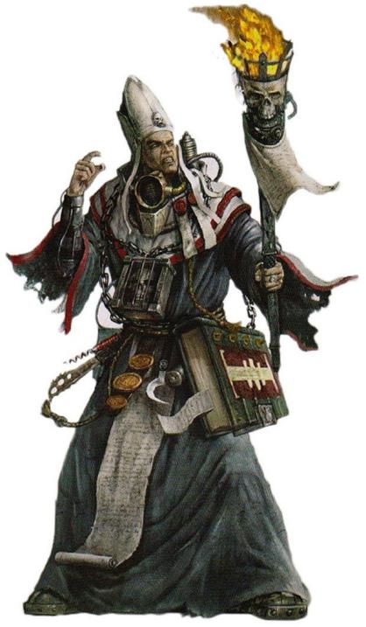
Время от времени, священнослужители набирают себе служек из сирот или подкидышей, которые, в служении, со временем, могут стать священниками. А может быть истово верующий решил стать монахов и ушёл в монастырь, где сила его веры была так ярка, что он был замечен и посвящён на местном уровне.
Не стоит забывать и о Схола Прогениум, ученики которой встречаются на всех уровнях власти Эклизиархии, поскольку её миссии,в разном виде, обильно растроенны по всем человеческим мирам и даже флотам и станциям.

Мирское кредо

В то время как власть Министорума основана на слове Императора, его основа - обширная организация, которая поддерживает его во всех его деяниях. Каждый день по всему Империуму миллионы проповедей произносятся с кафедр соборов, чьи шпили пронзают небеса. Такая мощная организация как Экклезиархия не смогла бы существовать без астрономического богатства, текущего в его казначейства, богатства, предоставленного верующими в качестве добровольного подношения Адептус Министорум.
Эта ветвь Экклезиархии возглавляется архидьяконами, которые во многих случаях работают совместно с кардиналом епархии, которой они служат. Обязанность архидьякона - управлять логистикой епархии, координируя строительство и обслуживание её соборов и бесчисленных других учреждений, таких как миры-святыни, места паломничества, реликварии и места отшельничества. Каждый архидьякон ответственен за распределение такого же количества средств как лорд сектора или патриарх богатейшего из торговых концернов, и такие люди часто им завидуют. Ниже архидьяконов стоят дьяконы и старшие священники, которые ответственны за распределение переданных им ресурсов,а также за непосредственный сбор впожертвований от верующих.

Миссия Экклезиархии

Экклезиархия поддерживает и поощряет культ по всей галактике и, там где это возможно, пытается санкционировать поклонение Императору, не взирая на то, насколько причудливым оно может казаться. Мало какие практики запрещаются, даже такое кощунство, как человеческие жертвоприношения Императору может послужить на благо Империума – гораздо проще убедить новооткрытую культуру посылать своих псайкеров на Черные Корабли, если она одобряет подобные обычаи.
Одна из задач Экклезиархии – составлять записи о многообразии традиций, прославляющих Императора. Таким образом, два проповедника с разных сторон галактики, вне зависимости от своих санов и способов отправлять богослужения могут увериться, что ни один из них не является еретиком. Экклезиархия рассылает целые миссионерские флоты исключительно для этой цели, и эти флотилии благословленных космических кораблей циркулируют в определенных частях галактики, записывая новые вариации культа, исправляют серьезные ереси и обращают в свою веру новооткрытые поселения людей.
Для всех, Император - это живой бог. Быть может Он далеко, в десятках тысяч световых лет, но, жители Империума знают - Он существует, вот почему верить в него легко. Среди Экклезиархии и Инквизиции есть мнения, что людям следует про-являть больше рвения в своей преданности Ему, и хотя некоторые позволяют себе богохульные или еретические проклятия в адрес Повелителя Человечества за выпавшую им долю, все же редко можно встретить человека, который бы отрицал божественность Императора.
Несмотря на попытки бесчисленных Экклезиархов, Министорум все ещё состоит из огромного множества непохожих групп и мировоззрений. Хотя все они сходятся на почитании Императора, конкретные детали могут отличаться очень сильно, что неизбежно приводит к противоречиям и раздорам. Иными словами, Экклезиархия подобна лоскутному одеялу из тысяч различных культов, сект и орденов; большая часть Имперских клириков принадлежит к одной из этих религиозных организаций, устав которой неизбежно отражается и на философии проповедей, и на деталях тех или иных обрядов и церемоний. Несмотря на отсутствие прямых доказательств, упорно ходят слухи, что некоторые ордена ведут между собой настоящие войны (впрочем, даже сплетни редко доводят их до прямого кровопролития).

Фанатики


Помимо Сестер Битвы, Министорум может призвать и массы верующих, дабы с новыми силами сокрушить своих многочисленных врагов. Хотя и ограниченные "Декретом о Покорности" в содержании "мужей оружных", армии Экклезиархии всегда имеют в распоряжении фанатичных последователей, истово следующих слову Императора.
С окончанием Кровавого Правления и смертью безумного Верховного Лорда Гожа Вандира, Экклезиархия была ограничена в наборе и содержании регулярных армий. Адепта Сороритас не попадают под запрет из-за своего пола, и Воинствующие Ордены Адепта Сороритас являются карающей дланью Императора и Экклезиархии.
Но хоть "Декрет о Покорности" значим и почитаем, с молчаливого одобрения, верующие не раз бок обок с Экклезиархией поднимались на ратные подвиги , или следовали за Охотниками на Ведьм служа их целям. В руках расчетливых инквизиторов или священников подобные секты могут сослужить славную службу, но нельзя забывать, что в ярости своей они могут большой вред, растерзав важных пленников.
Армии фанатиков состоят скорее не из простых граждан Империума, а из истовых в вере мужей, состоящих в сектах Имперского культа, и яро проповедующих преследование еретиков, ксеносов и прочих врагов рода человеческого. Доведенные до священного экстаза пылкими речами проповедников Экклезиархии, целые селения и города вздымаются религиозным порывом и волной сметают нечистых и отлученных.
Вооруженные первым, что попалось под руку, фанатичные последователи сопровождают вызывающих восхищение и трепет Сестер Битвы. Как только приближается сражение, проповедники и исповедники проходят между ярящимися людьми, даруя лучшее вооружение тем, чье желание сражаться и умереть во славу Бога-Императора поистине неумолимо.
Рвущиеся в гущу боя фанатики сражаются с невероятной яростью, пренебрегая опасностью и своею жизнью. Ибо, в самом деле - чем ожесточеннее битва, тем упорнее следует сражаться. Лишь малое число их выживает, если вообще кто-нибудь остается, когда развеется дым и разверзнется панорама поля брани. Но такова цена преданности Императору, и всегда найдется еще больше приверженцев готовых занять место павших…

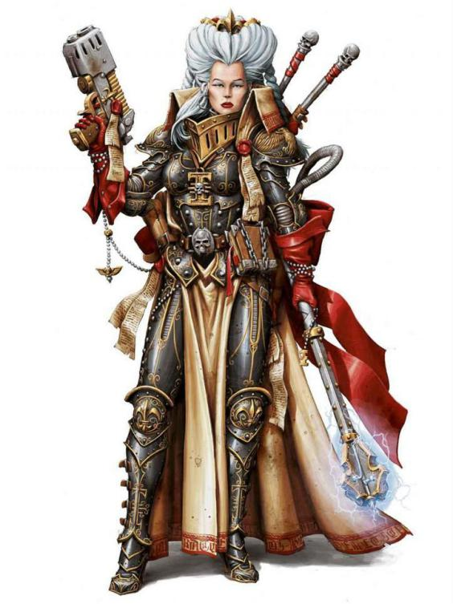
Адепта Сороритас (также известные как «Сестринство» или «Дочери Императора») — подразделение Экклезиархии, полностью состоящее из женщин. Военные ордены Сестринства выступают в роли карающей длани Экклезиархии, безжалостно выкорчёвывая порчу и ересь из человечества и каждой организации Адептус Терра. Термины «Адепта Сороритас» и «Сёстры Битвы» часто используются в одном значении, хотя последнее скорее относится только к орденам-милитант — военному крылу этой организации, которое является наибольшей и самой известной частью Сороритас.

Структура и Иерархия

Адепта Сороритас — часть Экклезиархии и разделён на два Монастыря — Монастырь Приорис, расположенный на Терре, и Монастырь Санкторум на Офелии VII, хотя на практике силы Сестёр развёрнуты по всей Галактике.
Аббатиса Адепта Сороритас — верховный командующий и духовный лидер всего Сестринства, но в данный момент этот пост свободен. Как лидера Адепта Сороритас, аббатису иногда выбирают в Высшие Лорды Терры. За Аббатисой следуют настоятельницы двух Монастырей, каждая из которых отвечает за свой и за все ордены, принадлежащие ему.
Монастыри делятся на несколько орденов каждый, и у каждого ордена имеется своя роль и своя зона ответственности. Существует четыре различных класса крупных орденов и огромное множество малых. Классы крупных орденов таковы:
- Ордены Милитант — «Сёстры Битвы», военное крыло Сороритас.
- Ордены Госпитальер — хирурги, врачи и медсёстры.
- Ордены Диалогус — учёные, занимающиеся языками и переводами.
- Ордены Фамулос — дипломаты, управляющие и советники имперской знати.
Довольно часто случается так, что сестра переходит из одного ордена в другой, например, если Сестра Битвы будет ранена в бою или станет слишком старой для войн, она может перевестись в один из небоевых орденов.

Каждый из крупных орденов следует базовой иерархической структуре:
- Орден — возглавляется канониссой, зовущейся канонисса-супериор, управляющей целым орденом.
- Община/Прецептория — дополнительный монастырь, или большое тактическое отделение численностью до 1000 сестёр, ведомая канониссой-прецептор.
- Командорство — обычно меньшие монастыри или отделения боевых сестёр численностью не более 200, ведомые канониссой-командор.
- Миссия — самая маленькая организация сестёр, состоящая из нескольких отрядов, ведомая канониссой или палатиной.
Стоит упомянуть, что небоевые ордены функционируют в основном на уровнях миссий или командорств, не достигая численности общины. К примеру, командорство ордена Госпитальер может быть группой сестёр, работающих в полевом госпитале, а миссия ордена Фамулос может представлять группу Сестёр, сопровождающих торговые делегации.

Ордены-милитант
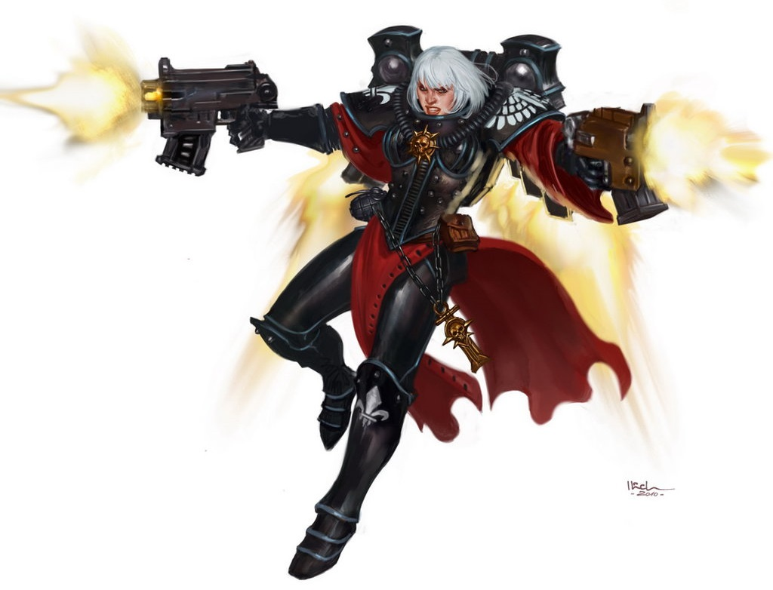
Известные как Сёстры Битвы, ордены-милитант — наиболее многочисленные и известные из всех Адепта Сороритас. Они являются единственной военной силой Экклезиархии и часто ведут Войны Веры.
Монастырь Санкторум (Офелия VII) | Монастырь Приорис (Терра)
орден Кровавой Розы   | орден Священной Розы  
орден Пресвятой Девы-Мученицы   | орден Эбеновой Чаши  
орден Доблестного Сердца   | орден Серебряного Покрова  

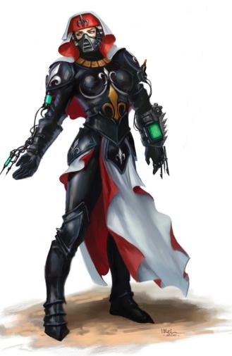
Ордены Госпитальер

Сёстры Госпитальер — хирурги, доктора и медсёстры. Они помогают бедным, лечат больных и раненых в многочисленных госпиталях и клиниках Сестринства, а также служат во всех департаментах Вооружённых Сил Империума, за исключением Адептус Астартес.
Монастырь Санкторум (Офелия VII):  Орден Вечной Свечи  Орден Спокойствия | Монастырь Приорис (Терра):  Орден Очищающей Воды  Орден Факела

Ордены Диалогус
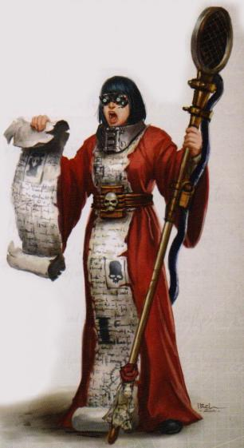
Сёстры Диалогус помогают переводить неисчислимые диалекты и сленги, используемые по всему Империуму. По приказу Инквизиции некоторые сёстры изучают языки ксеносов и переводят тексты, полученные из ксеноартефактов.
Монастырь Санкторум (Офелия VII):  Орден Святого Слова  Орден Пера | Монастырь Приорис (Терра):  Орден Священной Клятвы  Орден Лексикона


Ордены Фамулос

Сёстры Фамулос организовывают и поддерживают домохозяйства некоторых имперских губернаторов и имперской знати, выступая в роли советников и своим присутствием напоминают им о высших ценностях и верности. Они выступят против любого проявления неверности с поддержкой верных последователей из самого домохозяйства.
Монастырь Санкторум (Офелия VII):  Орден Ключа  Орден Врат | Монастырь Приорис (Терра):  Орден Святой Печати  Орден Священной Монеты

Живые Святые - это члены Адепта Сороритас, которые, как говорят, настолько святы разумом, телом и духом, что они так или иначе олицетворяют частицу силы самого Императора. Живые Святые не канонизируются после смерти, а скорее являются непосредственными проявлениями славы Императора. Живая Святая буквально светится силой, и даже у наименее верующего не будет никакого выбора, кроме как рухнуть на колени в её присутствии.
Живая Святая обычно, хотя не всегда, проявляется в рядах Адепта Сороритас. Однако же, это всегда женщина. Как правило, проявление Живой Святой предвещает некоторое предприятие, в ходе которого бесчисленные миллионы верующих поднимут оружие во имя Императора, и совершат выдающиеся подвиги.
К сожалению, этот феномен длится часто недолго, поскольку Живые Святые - маяки веры, светящие ослепляюще ярко, но трагически недолго. Перед своей смертью, однако, Живая Святая изменяет течение истории в лучшую сторону.
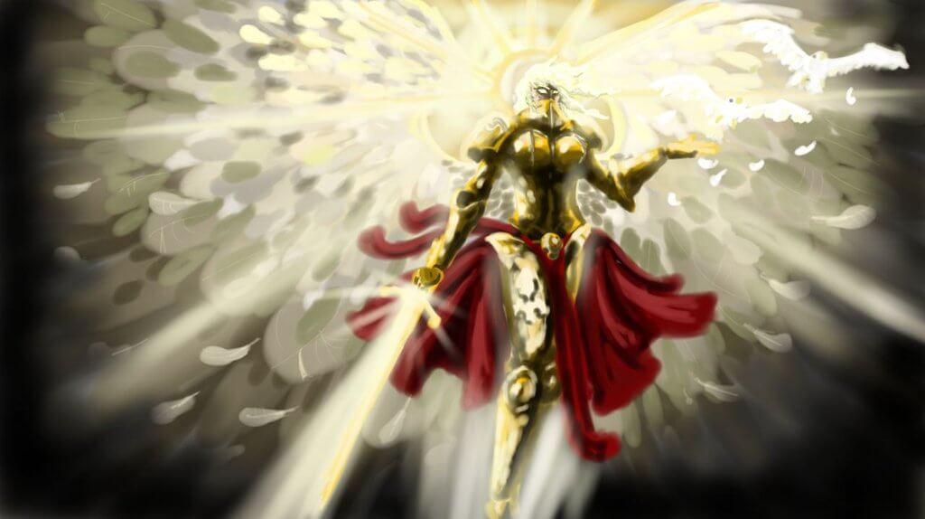

Шаблон клерика[67]:
Атрибуты:
Вторичные характеристики: Воля +1[5]
Преимущества: Статус 1(член Эклизиархии)[5], Церковный сан(Эклизиархия)[5](b 43), Юридическая неприкосновенность(Эклизиархия) [5] (B 65), Покровитель(эклизиархия, невероятно крупная организация,переодически появляется)[25 очков] (b 73), Уважаемый +1(член Эклизиархии)[5](b86) , Пожизненная должность(любая в Эклизиархии)[5](b93)
Недостатки: Служба( весьма часто)[-10](b134), Фанатизм(культ Императора)[-15](b136), Нетерпимость(еретики, ксеносы)[-10](140)
Умения: Религиозный обряд 0[4], Пропаганда +1[4], Теология 0[4]
Распределите 20 очков между следующими умениями отражающими церковную деятельность[15] : бухгалтерский учёт, администрирование, Археология,Промывка Сознания, экономика, финансы, первая помощь, диагностика, огнестрельное оружие(пистолет, винтовки), тайное знание(варп, демоны), История(Эклизиархия, Империум Человечества), допрос, Лингвистика, Распылители, Философия, Врачебное Дело, Политика, Психология, Социология, Солдат, Тактика, Обучение, запугивание.
Распределите 15 очков между следующими умениями отражающими общую подготовку[20]: язык тела, определение лжи, дипломатия, вождение, очарование, внушение, внушение эмоций, экзорцизм, заговаривание зубов, Право(Имперское Кредо, Эклизиархия), Лидерство, Литература, Медитация, Контактное Оружие, Наблюдение, Пропаганда, Публичное Выступление, Религиозный Обряд( Имперский Культ), Исследование, Хорошие Манеры, Теология(Имперский Культ), Письмо.

Шаблон Адепта Сораритас[76]:
Атрибуты: 20 очков на любые[20]
Вторичные характеристики: Воля +1[5], Женский Пол
Преимущества: Статус 1(член Эклизиархии)[5], Юридическая неприкосновенность(Эклизиархия) [5] (B 65), Покровитель(эклизиархия, невероятно крупная организация,переодически появляется)[25 очков] (b 73), Уважаемый +1(член Эклизиархии)[5](b86), Пожизненная должность(любая в Эклизиархии)[5](b93), Бесстрашие +1[2](b 55), Невозмутимый[15] (b 95),
Недостатки: Служба( Почти всегда)[-15](b134), Крайний Фанатизм(культ Императора)[-15](b136), Нетерпимость(еретики, ксеносы)[-10](140), Кодекс Чести [-10](b 127), Чувство Долга(Адепта Сораритас)[-10](b153),
Умения: Религиозный обряд 0[4], Теология 0[4], Скафандр(боевой скафандр) 0[2], Огнестрельное Оружие(Пистолеты) 0 [1], Лучевое Оружие 0 (Пистолеты)[1], Геральдика(эклизиархия) 0 [2],
Распределите 30 очков между следующими умениями отражающими специальность ордена[35] : бухгалтерский учёт, администрирование, Археология, Лучевое Оружие(Пистолеты, Винтовки), Бокс, Картография, Использование Компьютера, Дипломатия, Вождение, Экономика, Убеждение, Скафандр(боевой скафандр), Взрывные работы, Быстрое Выхватывание, Финансы, Заговаривание Зубов, География, Геология, Тяжёлое Вооружение(Лучевое, Пулемёты), Огнестрельное Оружие(Гранатомёт, Пистолет, Винтовки, Пистолеты-Пулемёты), Геральдика(эклизиархия), История(эклизиархия, Империум Человечества), анализ разведданных, допрос, запугивание, Лидерство, Лингвистика, Право(эклизиархия, Империум Человечества), Тяжёлая Атлетика, Распылители, Литература, Медитация, Контактное Оружие, Наблюдение, Палеонтология, Фармокология, Философия, Врачебное дело, Диагностика, Политика, Психология, Религиозный Обряд, Бег, Солдат, Стратегия, Хирургия, Тактика, Обучение, Теология, Метание, Письмо.

